Temat: Jesienna słota.
Jesień pod koniec listopada bywa mokra i chłodna. Często pada deszcz i wieje wiatr, który zrzuca ostatnie liście z drzew. Czasem pojawia się już pierwszy śnieg.

Powiedz, co widzisz na obrazku?
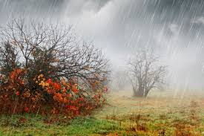

Pokaż obrazek, który przedstawia jesień.
Wskaż obrazek pory roku, która nastąpi po jesieni.
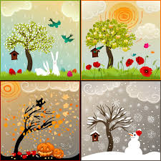

Jeśli potrafisz , nazwij i wskaż widziane na obrazach wszystkie pory roku.
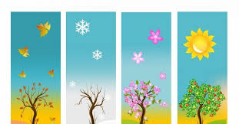

Jaką teraz mamy porę roku?
Jaka jest dzisiaj pogoda?

Dziękuję.

